

Documentação

OpFlix

|  |  |  |  |  |
| --- | --- | --- | --- | --- |
| Alameda Barão de Limeira, 539 – São Paulo/SP |  |  |  | sp.senai.br |

Sumário

1. Resumo 2

Objetivos

1. Descrição do projeto 2

Resumo do projeto

1. Modelagem de Software 3

Modelo Lógico

Modelo Físico

Modelo Conceitual

Cronograma

1. Funcionalidades 5

Web

Mobile

1. Protótipos 6

Web

Mobile

1. Front-End 7
2. Mobile 8
3. Arquitetura do Projeto 9
4. Referências 10

Links

Livros

Resumo

Objetivos

Este documento possui como objetivo demonstrar as funcionalidades e o processo de desenvolvimento da plataforma de divulgação OpFlix.

Descrição do projeto

Uma nova companhia no ramo cinematográfico chamada OpFlix, empresa de pequeno porte que atua no ramo de filmes e séries, foi criada por Tadeu em 2019 na região da Paulista em São Paulo. Tadeu tem uma equipe de parceiros que desejam realizar a divulgação de novos lançamentos por ano.

Sua empresa, por ser nova, realiza a divulgação apenas pelas redes sociais, porém deseja realizar a divulgação por sua página na internet e através de um aplicativo mobile.

Tadeu lhe contratou para desenvolver um sistema web/mobile integrado onde seja possível realizar a gestão de todos os lançamentos de maneira integrada e otimizada.

Resumo do projeto

O cliente OpFlix deseja divulgar os lançamentos do universo cinematográfico em mais plataformas além de suas redes sociais. Com esse objetivo, foi solicitada a construção de uma plataforma Web e Mobile.

Modelagem de Software

Essa sessão tem como objetivo demonstrar as modelagens realizadas com o objetivo de estruturar o armazenamento dos dados.

Modelo Lógico

O modelo lógico demonstra as entidades e suas relações dentro do banco de dados, contendo também nomenclaturas e informações como o tipo de dado que será armazenado.

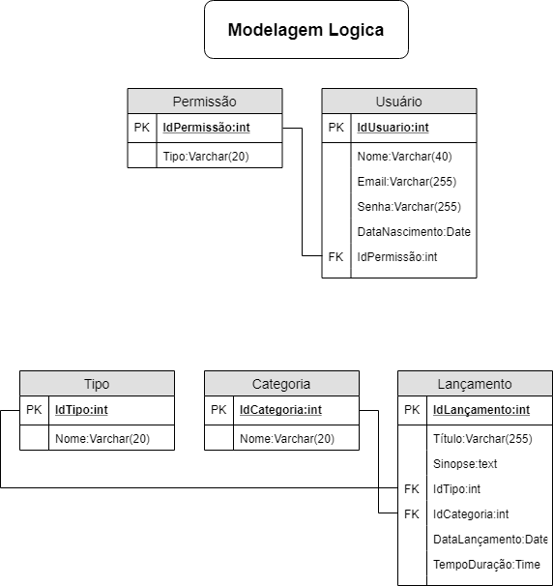

Modelo Físico

O modelo físico é um modelo que representa como as informações serão armazenadas dentro do banco de dados, contendo exemplos de dados reais.

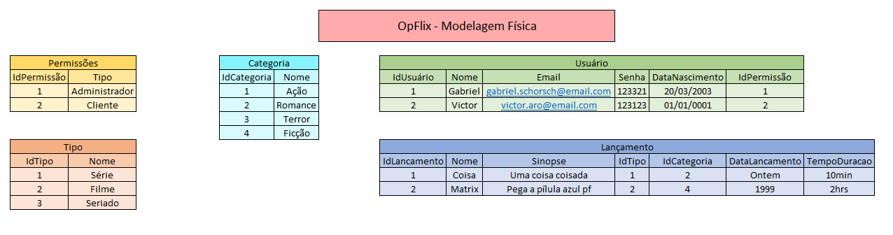

Modelo Conceitual

O modelo conceitual é o modelo que contém as entidades de maior porte e seus relacionamentos, tendo assim o maior nível de abstração entre os modelos.

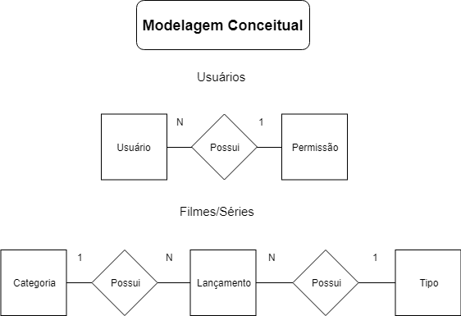

Cronograma

|  | Dia 1 | Dia 2 | Dia 3 | Dia 4 | Dia 5 | Dia 6 | Dia 7 | Dia 8 |
| --- | --- | --- | --- | --- | --- | --- | --- | --- |
| **Modelo Lógico** |  |  |  |  |  |  |  |  |
| **Modelo Físico** |  |  |  |  |  |  |  |  |
| Modelo Conceitual |  |  |  |  |  |  |  |  |

Funcionalidades

Web

### Perfis de usuário:

* **Administrador**: Para o colaborador da gestão administrativa;
* **Cliente**: Clientes da empresa;

### Funcionalidades

1. O administrador poderá cadastrar qualquer tipo de **usuário (administrador ou cliente)**;
2. O administrador poderá cadastrar categorias (contendo nome);
3. O administrador poderá cadastrar o lançamento de um filme/série (contendo título, uma pequena sinopse, a categoria vinculada ~poderá ter somente uma vinculada~, tempo de duração, e se é filme ou série e a data do primeiro lançamento daquele item);
4. O cliente poderá visualizar todos os lançamentos publicados;

Mobile

### Perfis de usuário:

* **Administrador**: Para o colaborador da gestão administrativa;
* **Cliente**: Clientes da empresa;

### Funcionalidades

1. O cliente poderá visualizar todos os lançamentos;
2. O cliente poderá realizar a ordenação por data de lançamento e/ou categoria;

Protótipos

Web

Mobile

Front-End

Mobile

Arquitetura do Projeto

Referências

Links

<https://github.com/Schorsch003/2s2019-sprint-1-bd/tree/master/OpFlix>

<https://www.w3schools.com/sql/>

<https://docs.microsoft.com/pt-br/sql/t-sql/language-reference?view=sql-server-2017>

Livros